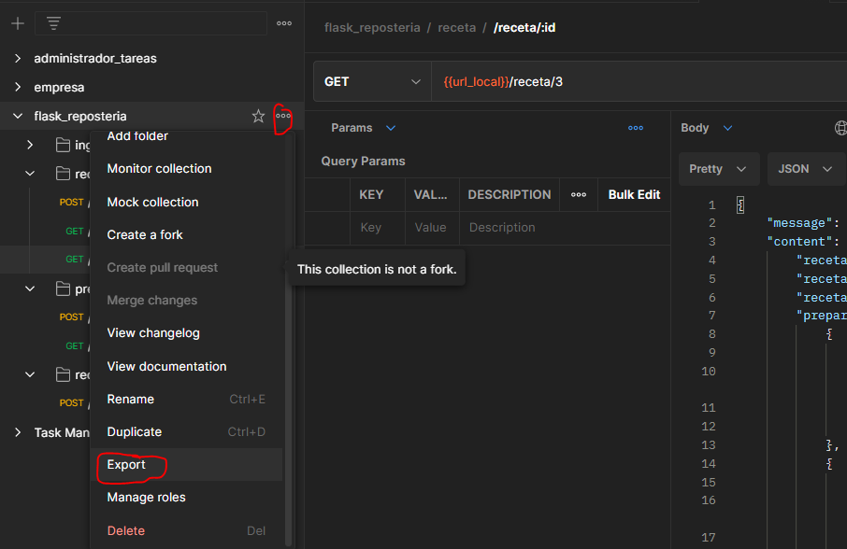

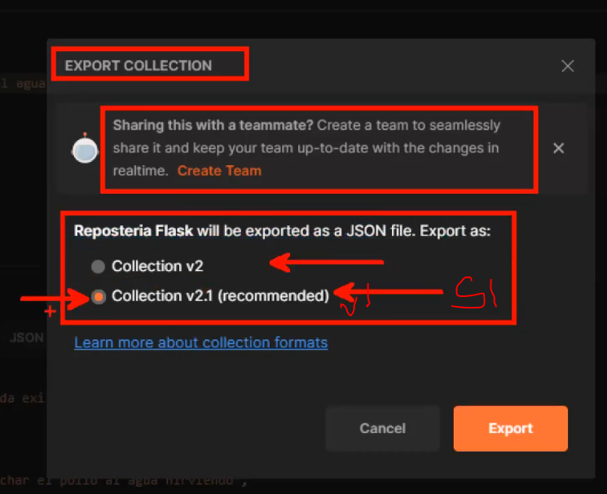

Para importarlo para ello busca el archivo y cárgalo y te mostrara todo

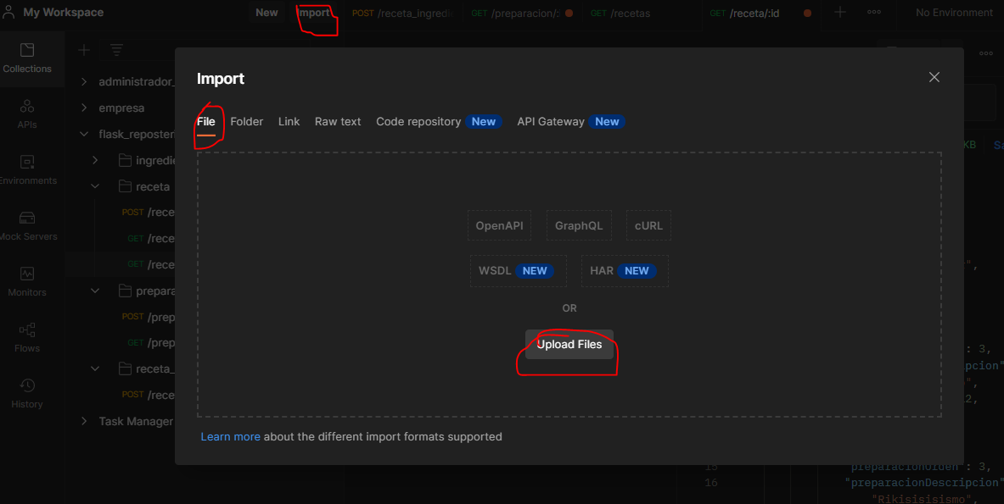

Ahora debemos transformer nuestro postman en un archivo swagger

Para eso usamos

<https://www.apimatic.io/>

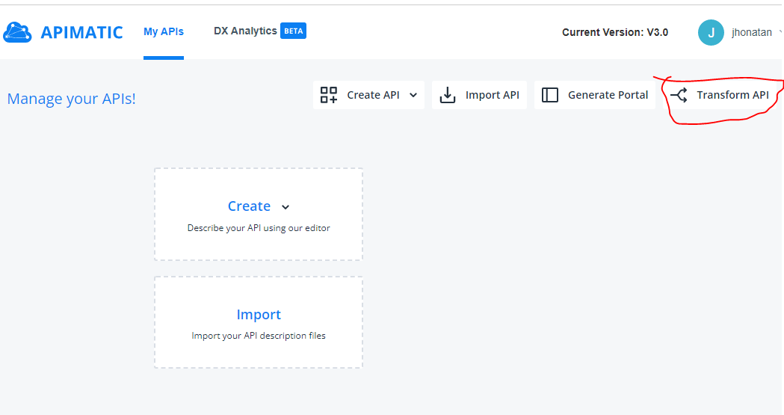

Ahora cargamos para convertirlo a swagger

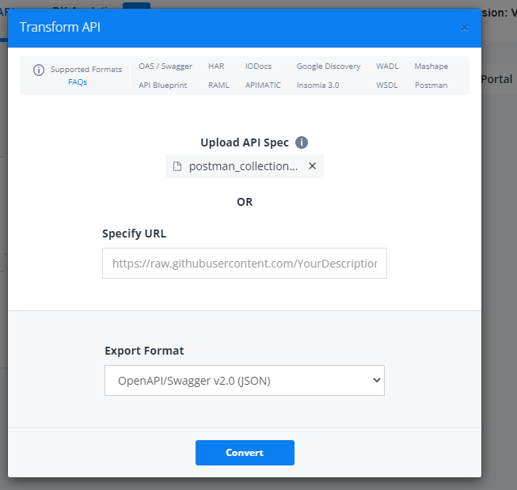

Mientras no haya errores todo bien

Ya cuando hagamos las modificaciones entonces tenemos que descargarlo del editor

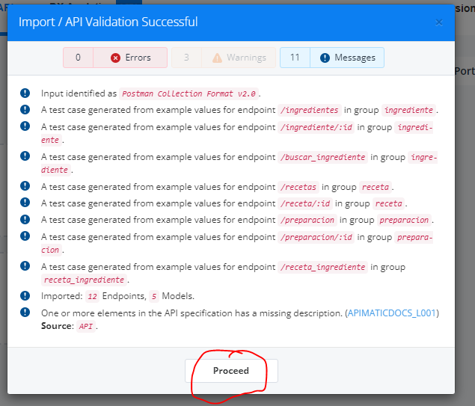

Y ahora nos descargara nuestro archivo para swagger

Ahora tenemos q entrar a la pagina super editor de nuestra api

Permite crear nuestra documentación

<https://editor.swagger.io/>

arrastramos ese archivo hacia nuestro editor de swagger

Ya cuando hagamos las modificaciones entonces tenemos que descargarlo del editor

